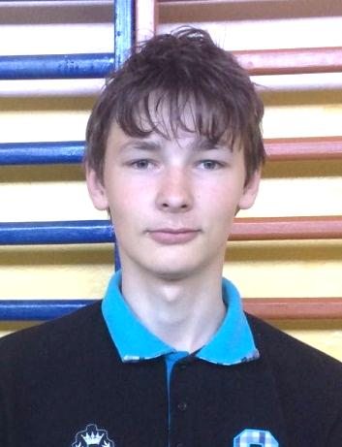

#ПРОВОЖУЛЕТОСПОЛЬЗОЙМОГИЛЕВ

**Немного о себе**

|  |  |
| --- | --- |
|  | **Лисов Владислав, 16 лет** |

|  |  |
| --- | --- |
|  | **Пудовнянская средняя школа** |

|  |  |
| --- | --- |
|  | **Люблю играть в футбол, волейбол;**  **кулинария** |



**Спасибо моей маме, Лисовой Наталье Иосифовне, за талант и за то, что познакомила меня со своими кулинарными рецептами.**

**Я научился этим летом**

|  |  |
| --- | --- |
|  | **Подбирать продукты для приготовления блюд** |

|  |  |
| --- | --- |
|  | **Работать с рецептами** |

|  |  |
| --- | --- |
|  | **Терпению и трудолюбию** |

**И достиг результатов**

|  |  |
| --- | --- |
|  | **Не раз угостил свою семью приготовленным блюдом** |

|  |  |
| --- | --- |
|  | **Научился качественно выполнять порученное дело** |

|  |  |
| --- | --- |
|  | **Научился радоваться результатам своего труда** |

**Фотографии**

***Благодаря этой вкуснятине, я теперь не только сыт, но ещё и добр, счастлив и полон сил.***

***Приятного аппетита!***

***Немного подождать и …***